平成２８年度 夏期遭難対策研修会要綱

２７年は、北海道内の山で９4件の山岳事故が起こっています。今回は。楽しい山を安全に登山するため、実践での研修を行います。道がない沢歩きなどで滝や巻き道急傾斜を登攀する場合の安全のため、沢においてロープワークを行います。
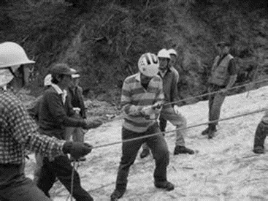
主 催 北海道山岳連盟
共 催 日本山岳協会 山岳共済会
主 管 遭難対策委員会
日 時 平成28年5月21～22日（土、日）
会 場 日高登山研修所 日高町千栄
受 付 21日 午後13時
研修内容 沢研修
１､ロープワーク技術（登攀と自己脱出）
２､セルフレスキューの実践 （天候により、研修内容に変更有り）
研修場所 日髙登山研修所及び周辺
参集範囲 一般登山愛好者・道岳連会員（20名まで）
研修時間 5月21日 午後１時 ～ 22日 午後12時30分
参加経費 4,000円 、（会員3,500円）
（宿泊21日夕食から２食、その他諸経費） 受付時に受領
（自炊となりますので参加者には協力をお願いします）

持 ち 物 筆記用具、室内運動靴、雨具、シュラフ、手袋、摩擦に強い上着
登山靴（ヘルメット、ハーネス、カラビナ5、スリング3、無い人は連絡ください）

しめ切り 平成28年5月16日（月）まで申込み
（キャンセルは食材・資料等の準備のため18日までに連絡下さい）

その他 指導員は、研修の課題があります（研修修了書を発行）
申し込み 氏名、所属会名、住所、電話番号を記入、
郵送及びFax・メールで下記までお申し込み下さい。
〒080- 0341 音更町字音更西１線１７番地
斉 藤 邦 明 電 話 (FAX) 0155- 42- 4175
メール 2uy3cf@bma.biglobe.ne.jp

平成２８年度夏期遭難対策委員会研修会申込み

日 時 平成28年5月21日～22日（土・日）
会 場 日高登山研修所
参加日程 21・22日出席します （参加費・一般4,000円、会員3,500円）
（ ※ いずれか○で囲む）

所属山岳会 or一般登山愛好者

氏 名 （ 才）
（指導員 有 ・ 無 ）番号

(ハーネス・カラビナ・スリング等 有 ・ 無 )

住 所 〒

電 話 （ ） ―

送り先 斉藤邦明自宅 （FAX兼）０１５５－４２－４１７５

